Druk BRM Nr 29/2025

Projekt z dnia 6 marca 2025 r.

**Uchwała Nr                       
Rady Miejskiej w Łodzi**

**z dnia                      2025 r.**

**stanowisko - apel w sprawie uznania terenu zieleni usytuowanego przy ul. Góralskiej w Łodzi za park gminny.**

Na podstawie § 17 Regulaminu Pracy Rady Miejskiej w Łodzi, stanowiącego załącznik Nr 7 do Statutu Miasta Łodzi (Dz. Urz. Woj. Łódzkiego z 2019 r. poz. 7272), Rada Miejska w Łodzi

**uchwala, co następuje:**

§ 1. Rada Miejska w Łodzi apeluje do Prezydenta Miasta Łodzi o podjęcie działań zmierzających do uznania za park gminny terenu zieleni usytuowanego przy ul. Góralskiej, obejmującego nieruchomości oznaczone numerami działek ewidencyjnych 712/2 i 711/8 w obrębie B-22.

§ 2. Proponowane położenie parku określone zostało na mapie stanowiącej załącznik do uchwały.

§ 3. Zobowiązuje się Przewodniczącego Rady Miejskiej w Łodzi do przekazania niniejszej uchwały Prezydentowi Miasta Łodzi.

§ 4. Uchwała wchodzi w życie z dniem podjęcia.

|  |  |
| --- | --- |
|  | **Przewodniczący Rady Miejskiej w Łodzi**   **Bartosz DOMASZEWICZ** |

Projektodawcą jest

Komisja Ochrony Środowiska

Rady Miejskiej w Łodzi

Załącznik  
do uchwały Nr  
Rady Miejskiej w Łodzi

**Mapa terenu zieleni przy ul. Góralskiej**

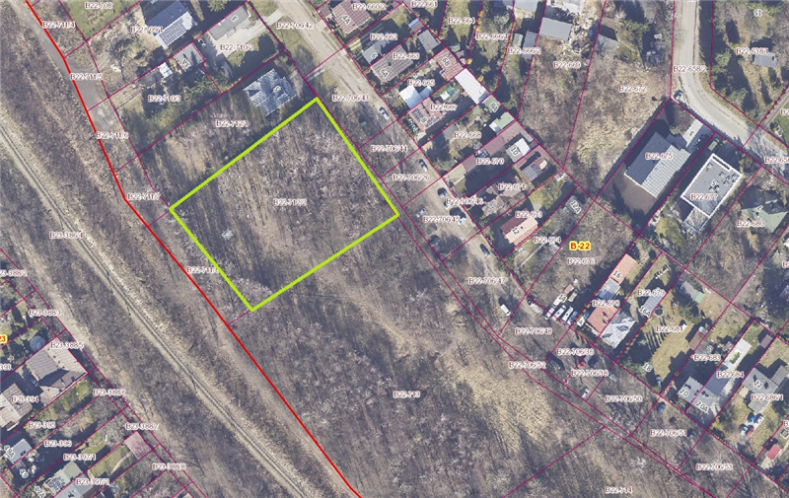

**uzasadnienie**

Na wniosek mieszkańców Miasta Łodzi teren przy ul. Góralskiej w Łodzi został wskazany na utworzenie parku gminnego.

Teren ten jest cennym zasobem zieleni miejskiej i posiada zróżnicowany młody drzewostan składający się m.in. z licznych rodzimych gatunków roślin. Na ten moment stanowi nieformalny teren rekreacji dla okolicznych mieszkańców.

Pozostawienie przedmiotowego terenu w formie parku służyć będzie zachowaniu jego walorów przyrodniczych i podniesieniu jakości życia okolicznych mieszkańców.

W związku z powyższym apeluje się o do Prezydenta Miasta Łodzi o podjęcie działań zmierzających do uznania za park gminny terenu zieleni usytuowanego przy ul. Góralskiej, obejmującego nieruchomość oznaczoną numerem działki ewidencyjnej 712/2 w obrębie B-22.